In the community：地域で、豊かに働き、暮らすために
〇二つのグループで、2日間に分かれ、かつ複数の公用車に分乗するなど、万全の対策を講じたうえで、お花見レクレーションを実施致しました。第一グループは西京極運動公園を散策しました。少し冷たい風の吹く花冷えの日でしたが、広い園内を歩き、運動を兼ねた良い気分転換になりました。(3.31) 第二グループは、天神川の河川敷に延びた桜のアーチを、五条通から四条通付近までゆっくりと歩きました。最初のレクから数日しか経っていないのに、初夏を感じさせる陽射しが気になるほどの晴天に恵まれました。(4.4)
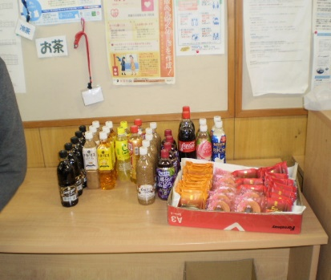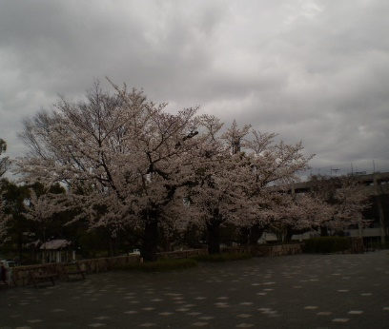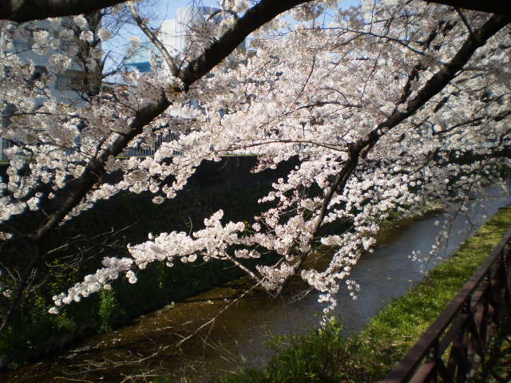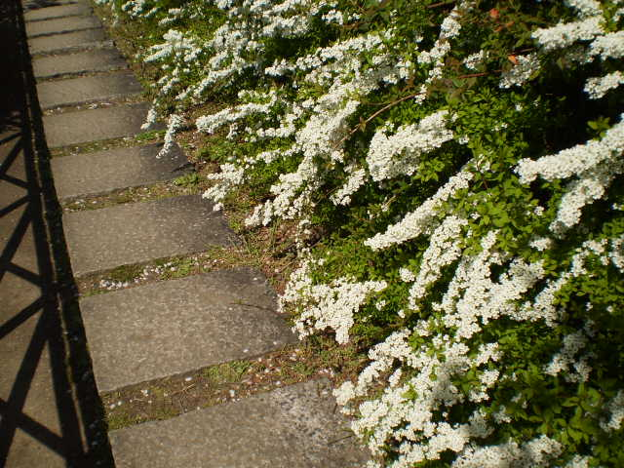
○今月も同じ法人のかれん工房と共同で、西新道錦会商店街の配食サービスを実施しました。商店街のメインストリートに、月に一度開催されている落語会を知らせる真新しい幟が掲げられ、商店街を元気づけるようにはためいていました。（on Fridays）
Health：こころとからだの健康のために
○今月も、看護師の方が訪問してくださり、メンバーと個別面談して下さいました。(4.8,4.25) また、４月２６日
から、３年ぶりに、京都府立医科大学医学部看護学科の学生の皆さんが、実習に来られています。衛生管理やコミュニケーション能力の高さなど、私たちも良い学びの機会を頂いていると感じております。
○今月も、少人数のグループに分かれてSFAを実施しました。今年度最初のプログラムでは、初対面のコミュニケーションのSSTを実施し、とても盛り上がりました。（on Wednesdays,Thursdays）
○今月も同じ法人の西山高原工作所のメンバーとともに、やさしいヨガに取り組みました。(4.21)

Basic Business Manner：安定して働くために
○今月のビジネスマナー基礎講座では、「企業面接に備える②－面接準備シートをつくる」をテーマに、企業面接で想定される質問に備えて面接準備シートを作成しました。特に、心身の状況や配慮を希望する点などを簡潔に整理する方法を前回の復習をしながら確認しました。（4.5)
○今月の就労支援プログラムでは、まず、「イライラを少しだけ和らげよう」をテーマに、セルフ認知行動療法に関する二つの具体的方法を、映像を交えながら学び、（4.12)、次に、「自律神経セルフケア術③」をテーマに、自律神経をと整えるために、すぐに実践できる具体的方法を、映像を交えながら学び合いました。(4.26)
○男性メンバーが左京区の大学で就労を開始されました。(4.18 )男性メンバーが南区にある事業所の社員食堂で(4.7~4.28)、別の男性メンバーが長岡京市のスーパーで実習され(4.12~4.16),お二人とも高い評価を頂きました。
Monthly Suzaku April 2022 No.38

